Egy monstre felmérés megerősítette, amit már régóta sejtünk: a Plug-in hibrid technológia akkor hatékony igazán, ha okosan használjuk
Egy frissen közzétett, átfogó európai kutatás rávilágít a plug-in hibrid járművek nem megfelelő használatából adódó problémákra, és arra is, hogy a megoldás nem a felhasználók, hanem a gyártók kezében van. A helyes útra elsőként a Toyota lépett rá a RAV4 Plug-in Hybrid bemutatásával, de ennél komolyabb felvetésekre is választ ad a tanulmány.

A hálózatról tölthető hibrid járművekről sokan azt állítják, hogy a gyakorlatban nem valósítja meg azokat a környezeti előnyöket, amelyeket reméltünk tőle. De vajon kiben van a hiba, és mit tehetünk ellene?
A plug-in hibridek rövidtávon az elektromos járművek helyi emissziótól mentes használathatóságát, hosszú távon a hibrid gépkocsik optimalizált hatásfokát biztosítják a felhasználónak. Munkanapokon tehát villanyautóként használható, mégis alkalmas arra, hogy elmenjünk vele nyaralni: igazi 2:1 megoldás – nagyjából másfél autó áráért.
A gyakorlatban aztán kiderült, hogy vannak eddig nem ismert tényezők a technológiában. De ne általánosítsunk, idézzük a nemzetközi tiszta mobilitási tanács, az ICCT tavaly ősszel kiadott tanulmányát, amely számszerűsítve sorolja fel a problémákat. Az interneten szabadon hozzáférhető kutatás Kínában, Európában és az Egyesült Államokban végzett mérésekre alapozva nem kevesebbet állít, mint hogy a plug-in hibridek üzemanyag-fogyasztása és CO2-kibocsátása átlagosan legalább kétszer magasabb, mint a típusbizonyítványban feltüntetett (és ezért az ügyfél által elvárt) értékek.
Ami pedig a járművek teljes futásteljesítményére eső emissziómentes kilométerek számát illeti (azaz annak az aránya, hogy az átlagos használatban mennyi utat teszünk meg villanymotorral haladva, és mennyit hibridként), a típusbizonyítványban feltüntetett 67 százalék helyett átlagosan mindössze 37 százalék – azaz nagyjából a fele. A tanulmány azt is hozzáteszi, hogy ez az alacsony érték elsősorban a felhasználók lustaságának köszönhető. Magyarán: a vezetők többsége egész egyszerűen nem hajlandó rendszeresen tölteni plug-in autóját, megelégszik azzal, hogy hibrid módban használja a kocsit.
Mindez fokozottan igaz olyankor, ha valaki cégautóként használ plug-in hibridet: a németországi kutatások szerint a magánautósok négy napból háromszor, a flottás felhasználók azonban csak kétszer töltik járművüket. Mivel közben körülbelül ugyanakkora távolságot tesznek meg, a céges autóknál értelemszerűen csökken elektromos használat aránya, és ezzel párhuzamosan nő az üzemanyag-fogyasztás.

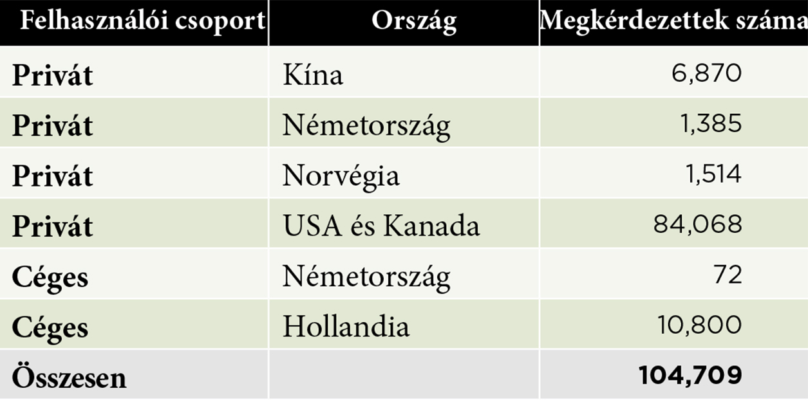
A mintegy százezer felhasználó tapasztalatait és szokásait tükröző felmérésből ugyanakkor az is kitűnik, hogy a hálózatról tölthető hibrid technológia így is nagymértékben hozzájárul a környezet védelméhez: az átlagosan 30-60 kilométeres hatótávolságú PHEV gépkocsik évente 5-10 ezer kilométert tesznek meg részben vagy teljesen elektromos üzemben. Azok viszont, amelyek elektromos hatótávolsága eléri a 80 kilométert, akár 12-20 ezer kilométert is utazhatnak úgy, hogy villanymotorjuk besegít a belső égésű erőforrásnak: ez a német és USA-beli válaszadók esetében a teljes évi futásteljesítmény közel száz százalékát fedi le.
Ez azt jelenti, hogy a plug-in hibridekkel átlagosan 15-55 százalékkal csökkenthető az üzemanyag-fogyasztás a hagyományos, csak belső égésű motorral szerelt járművekhez képest.
A tanulmány az emberi tényező említése mellett ugyanakkor egyértelműen kimondja, hogy a megoldást nem a felhasználói, hanem a gyártói oldalon kell keresni. Ahelyett, hogy fegyelmezettebb, tudatosabb használatot várnánk el az autósoktól, az autóipar feladata, hogy minél hosszabb hatótávolságú járműveket hozzon forgalomba.
Ahogy a felmérés fogalmaz, minden tíz kilométer, amivel megnöveljük egy plug-in hibrid gépkocsi elektromos hatótávolságát, 8-14 százalékkal javítja a modell valós üzemanyag-fogyasztását és CO2-kibocsátását. Nem kevésbé fontos egyébként, hogy a gyártók önmérsékletet tanúsítsanak a hajtásláncok teljesítményszintjének beállításakor: a rendszerteljesítmény 10 kW-os csökkentésével 2-4 százalékos fogyasztás- és emisszió-mérséklés érhető el.
A monstre kutatás ezek fényében kifejezetten azt javasolja a plug-in hibrid modellek gyártóinak, hogy a jelenlegi átlagos 50 kilométerről 90 kilométerre emeljék a típusok elektromos hatótávolságát. A jelenleg forgalomban lévő modellek közül egyetlen olyan létezik, amelynek városi elektromos hatótávolsága nemcsak eléri, de meg is haladja ezt a célértéket: a Toyota RAV4 PHEV, amellyel vegyes használatban 75, városban pedig akár 98 elektromos kilométert tehetünk meg egyetlen feltöltéssel, méghozzá a szigorúbb WLTP norma szerint.
További részletek az alábbi linken olvashatók.

Fotók: Toyota
Adatok: isi.fraunhofer.de

Kiadta a Smarter Média Kommunikációs Ügynökség (http://news.smartermedia.hu)
Forrás: https://news.smartermedia.hu/nemzetkozi-hirek/egy-monstre-felmeres-megerositette-amit-mar-regota-sejtunk-plug-hibrid-technologia

